ISAAC GERARDO GOMEZ CONDE

2 A
TECNOLOGIA DE LA INFORMACION
Profesor:

Existen diferentes métodos para iniciar un gráfico:
- Insertar un gráfico basado en datos desde las celdas en Calc o Writer.
Estas tablas se actualizan automáticamente cuando cambia la fuente de datos.
- Insertar un gráfico con una configuración de datos predeterminada, y usar el diálogo de la Tabla de Datos para introducir sus datos en el gráfico.
Estos gráficos pueden ser creados en Writer, Impress y Draw.
- Copiar un gráfico desde Calc o Writer dentro de otro documento.
Estos gráficos son capturas de los datos en el momento de copiarlos. Ellos no cambian cuando la fuente de datos cambia.

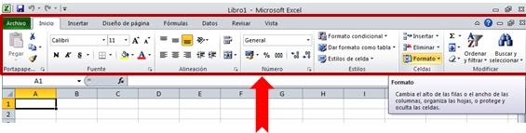

Gráfico en una hoja de cálculo Calc
- Seleccione los datos junto con los encabezados.
- Pulse en el icono Insertar diagrama de la barra de herramientas Estándar.
Verá una previsualización del gráfico y el Asistente de gráficos.
- Siga las instrucciones del Asistente de gráficos para crear el gráfico.

Gráfico en un documento de texto de Writer
También en los documentos de LibreOffice Writer puede insertar un diagrama generado a partir de los datos de una tabla en LibreOffice Writer. Si no ha seleccionado datos en una hoja de LibreOffice Writer, el comando Insertar - Objeto - Diagrama insertará también en LibreOffice Writer un diagrama con datos de ejemplo.
- Haga clic dentro de la tabla Writer.
- Vaya a Insertar ▸ Diagrama.
Verá una previsualización del gráfico y el Asistente de gráficos.
- Siga las instrucciones delpara crear el gráfico.

Gráfico basado en sus propios valores.
- En Writer, Draw o Impress, vaya a Insertar ▸ Diagrama para insertar un diagrama basado en datos predeterminados.
- Si desea cambiar los valores de datos de ejemplo, haga doble clic en el gráfico y seleccione . Si desea cambiar los valores de un gráfico obtenidos a partir de celdas seleccionadas, los valores deben modificarse en las celdas de las tablas.

Hojas de cálculo, hojas y celdas
Calc consta de unos documentos llamados
hojas de cálculo
. Las hojas de cálculo consisten en un
número de
hojas
individuales
, conteniendo cada una un bloque de celdas organizadas en filas y
columnas. Una celda concreta se identifica por su número de fila y letra de columna.
Las celdas mantienen los elementos individuales—texto, números, fórmulas, etc.—que permiten
mostrar y manipular los datos.
Cada hoja de cálculo puede tener muchas hojas, y cada hoja, a su vez, muchas celdas
individuales. A partir de la versión 3.0 de Calc, cada hoja puede tener un máximo de 65.536 filas y
un máximo de 1024 columnas, con lo que se obtiene un total de más de 67 millones de celdas.
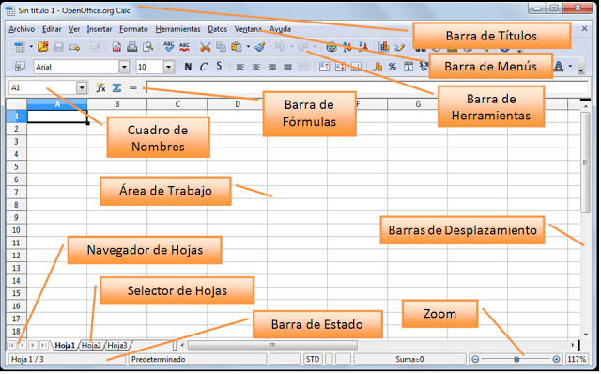
Barra de título
La barra de título, ubicada en la parte superior, muestra el nombre de la hoja de cálculo activa.
Cuando se crea una hoja de cálculo nueva, su nombre es
Sin Titulo X, donde X es un número.
Cuando guarde una hoja de cálculo por primera vez, se le pide que introduzca un nombre.

Barra de menús
Debajo de la Barra de título está la Barra de menús. Al elegir un menú, aparece un submenú con
otras opciones. Se puede modificar la Barra de menús, como explica el capítulo 14 (Personalizar
LibreOffice).

Barras de herramientas
Bajo la Barra de menús, por defecto, se encuentran tres barras de herramientas: la Barra de herramientas estándar, la Barra de herramientas de formato, y la Barra de fórmulas.
Los iconos que hay en estas barras proporcionan un amplio rango de comandos y funciones comunes. Las barras de herramientas se pueden modificar, como indica el capítulo 14
(Personalizar LibreOffice).
En la Barra de formato, los tres recuadros de la izquierda son las listas
Aplicar estilo, Nombre de fuente y
Tamaño de fuente (ver Figura 2)
. Cuando se encuentran activas muestran la configuración aplicada para la celda o área seleccionada(La lista Aplicar estilo puede no estar
visible al principio). Pulse la flecha de la parte derecha de cada recuadro para abrir la lista.

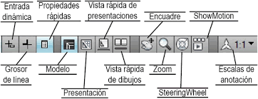
Barra de fórmulas
A la izquierda de la Barra de fórmulas (ver Figura 3) hay un pequeño cuadro de texto, llamado
Cuadro de nombre, con una combinación de letra y número en él, como por ejemplo D7
Esta combinación, que se denomina referencia de celda, indican la letra de la columna y el número de
la fila de la celda seleccionada.

A la izquierda del Cuadro de nombre están los botones
Asistente de funciones, Suma y Función.
Al pulsar el botón
Asistente de funcionesse abre un diálogo en el que puede buscar atravésde una lista de funciones disponibles. Esto puede ser muy útil porque también muestra el formato de cada función.
En una hoja de cálculo, el término función
es mucho más amplio que el de unas funciones
matemáticas. Vea el capítulo 7 de la Guía de Calc.
El botón Sumainserta una fórmula en la celda activa con el total delasuma de los números de las celdas superiores. Si no hay números en las celdas superiores, entonces se usan las celdas de la izquierda para lafórmula.
El botón Funcióninserta elsigno de igual (=) en la celdaseleccionadayenla Línea de entrada, dejando a la celda preparada para aceptar una fórmula.
Al introducir un dato nuevo en una celda, los botones Suma e Igual cambian por botones Cancelar
y Aceptar.
El contenido de la celda activa (datos, fórmula o función) se muestra en la Línea de entrada, que es la parte que queda de la Barra de fórmulas
. Puede editar el contenido de la celda activa aquí o
en la propia celda
. Para editar desde el área de la Linea de entrada, pulse en el interior dela Linea de entrada y luego escriba los cambios. Para editar desde la celda activa sólo tiene que
hacer doble clic en la celda.

Celdas individuales
La sección principal de la pantalla muestra las celdas individuales en forma de cuadrícula, donde
cada celda se encuentra en la intersección de una columna y fila.
En la parte superior de las columnas y a la izquierda de las filas, hay una serie de cuadros grises
que contienen letras y números. Estas son las cabeceras de filas y columnas. Las columnas
comienzan con A y avanzan hacia la derecha, y las filas comienzan en 1 y van hacia abajo.
Los encabezados de columna y fila es lo que aparece en el área del Campo de nombre en la
Barra de fórmula
Pestañas de hoja
En la parte inferior de la cuadrícula con las celdas están las pestañas de hojas, que permiten acceder individualmente a cada hoja. La hoja activa se distingue por tener una pestaña blanca.
Si se pulsa otra pestaña, se mostrará esa hoja y esa pestaña se vuelve blanca. Además se pueden seleccionar múltiples pestañas de hoja a la vez manteniendo pulsada la tecla
Control mientras pulsa los nombres de las hojas.

Barra de estado
Al final de la ventana de Calc se encuentra la Barra de estado, que proporciona información sobre
la hoja de cálculo e indica formas de cambiar rápidamente algunas opciones. La mayoría de los campos son similares entre componentes de LibreOffice. Vea el capítulo 1 (Introducción a
LibreOffice) en este libro y el capítulo (Introducción a Calc) en la
Guía de Calc

Navegar por las hojas de cálculo
Calc tiene muchas formas de navegar por la hoja de cálculo entre las celdas y entre las hojas.
Puede usar el método que prefiera.

Ir a una celda en particular
Usando el ratón
Ponga el puntero del ratón sobre la celda y pulse en ella.
Usando una referencia de celda
Pulse sobre el pequeño triángulo invertido que hay justo a la derecha del cuadro de nombre .
La referencia a la celda existente queda resaltada.
Escriba la referencia a la celda que quiere ir y pulse
Enter, o pulse dentro del cuadro de nombre, pulse la tecla retroceso aleditar la referencia existente y escriba la referencia que desee.
Usando el Navegador
Para mostrar el Navegador, pulse el icono del Navegador en la barraestándar, o pulse o elija Ver
Navegador en la barra de Menú, haga doble clic en la barra de estado, donde indica la secuencia de hoja. Escriba la referencia a la celda en los dos campos superiores, etiquetados como Columna y Fila, y pulse
Enter, el Navegador tiene seleccionada la celda C2

Bibliografia :
- https://help.libreoffice.org/Common/Inserting_Charts/es
- https://wiki.documentfoundation.org/images/0/.../0105GS3-PrimerosPasosConCalc.pd

